Plan Van Aanpak
Project Drawing Tablet Stand
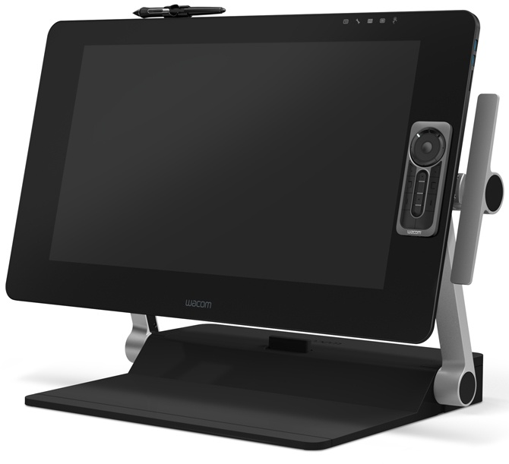

Opdrachtgever: | Julian Jacobs
Datum PVA gereed: | 09-09-2020
Opdrachtnemer: | Julian Jacobs
Info: | Email: JulianMLJacobs@gmail.com  Blog:  www.ipojulian.weebly.com

Inhoudsopgave)
Naam | Hoofdstuk | Bladzijde
Achtergronden | 1 | 3
Projectopdracht | 2 | 3
Projectactiviteiten | 3 | 4
Projectgrenzen | 4 | 5
Producten | 5 | 5
Kwaliteit | 6 | 5
Projectorganisatie | 7 | 5
Planning | 8 | 7
Risico’s | 9 | 8

1 - Achtergronden)
1.1 Organisatie beschrijving
Het bedrijf waar een prototype voor gaan ontwerpen is het Summa College. Het Summa College is een school die les geeft op het MBO niveau. Het Summa geeft de leerlingen elke periode van tien tot twintig weken een projecten en opdrachten.
De Opleiding Engineering op het summa College is de opleiding waar ik het project “drawing tablet stand” gaan maken. Op het Summa College Engineering zijn meerdere richtingen van opleidingen. De richting Industrieel Product Ontwerpen is de richting waar we het project van hebben gekregen.
Op school maken we het project maar ik, Julian Jacobs, ben zelf de opdrachtgever. De school heeft ons de opdracht gegeven om zelf een eigen project te verzinnen en zelf hiervan de opdrachtgever te zijn. Ik heb na brainstormen en te vergelijken gekozen voor het project “drawing tablet stand”. Alle documenten bind je terug op het blog (zie info).
2 - Projectopdracht)
2.1 Doelstellingen
Het is de bedoeling dat er volgens de planning met behulp van alle documenten een drawing tablet word ontworpen en geproduceerd. We hebben duidelijk in het blogboek het ontwerptraject staan en hierin staat welke taken en documenten we voor het project moet opleveren en welke we mogen opleveren.
Het doel is om aan het einde van het ontwerptraject een werkende drawing tablet stand te hebben. Dit prototype moet voldoen aan alle eisen, aan de meningen van de klanten en moet zo ontworpen zijn dat het de fabriek in kan. Uiteindelijk gaan we een presentatie houden hoe we tot het ontwerp zijn gekozen en over alle keuzes die ik tijdens het ontwerptraject ben tegengekomen.
2.2 Subdoelstellingen
Naast de belangrijke doelstellingen zijn er ook subdoelstellingen. Deze doelstellingen zijn minder belangrijk dan de hoofddoelstellen maar ze mogen niet vergeten worden.
Het is de bedoelingen dat ik een drawing tablet stand ga ontwerpen. Een stand voor een drawing tablet heeft veel mogelijke functies. Eén functie die ik toch wel belangrijk vind is de functie van het 360° draaien van het beeldscherm. Hiermee bedoel ik het niet verticaal maar horizontaal.
De tweede subdoelstelling is de presentatie. De presentatie heeft geen invloed op het ontwerp van de drawing tablet stand. Vandaar dat ik zit als subdoelstelling heb ingedeeld. Op het einde van de periode rond Januari moet het ontwerp van de drawing tablet stand gepresenteerd worden met de juiste informatie en uitleg. In deze presentatie vertel ik hoe ik tot het ontwerp ben gekozen en waarom ik het op die manier heb gemaakt.
3 - Projectactiviteiten)
3.1 Activiteiten
Tijdens het ontwerpen van de drawing tablet stand komen er veel dingen bij kijken. Je begint niet zomaar met willekeurige taken. Je volg een ontwerptraject en planning op. Hierin staan alle documenten die je nodig hebt bij het ontwerpen van een project.
Op te leveren documenten:
- Zevensprong
- Plan van Aanpak
- Onderzoeken
- Pakket van Eisen (+Wensen)
- Procesboom
- Brainstormen
- Spuugmodel
- Ideeschetsen
- PNI-Analyse
- Functioneel ontwerp
- Functieboom
- Morfologisch overzicht
- 3-5 Concepten
- Kesselringmethode
- Millerprofiel
- Conceptkeuze
- Materiaal- en onderdelenkeuze
- Constructiekeuze
- Productiekeuze
- DFM
- Kostprijs
- Cad-tekeningen
- Werktekeningen
- Keuze Modelbouwtechniek
- Vertalen product naar prototype
- Werkvoorbereiding
- Productie
- Gebruikerstest
- Presentatie
- Klant Acceptatie
Alle op te leveren documenten worden ingeleverd op mijn blogpagina (zie info). Deze documenten worden via de planning gemaakt en zo goed mogelijk in volgorde geüpload zoals in de planning.

4 - Projectgrenzen)
4.1 Projectduur
Voor het “Drawing tablet stand” project krijgen we ±20 weken. De periode begint op 31-08-2020 en eindigt rond 03-02-2021. Na deze periode krijgen we de presentatie. Alle activiteiten (zie 3.1) die boven de presentatie staan moeten tijdens de bovengenoemde periode opgeleverd zijn. Naast deze activiteiten zullen er niet veel extra activiteiten worden toegevoegd.
5 - Producten)
5.1 Eindproducten
Wanneer het project is afgerond is het belangrijk dat alle activiteiten en documenten gedefinieerd zijn. Alles activiteiten en documenten moeten netjes, overzichtelijk en verzorgd zijn ingeleverd op de afgesproken einddatum. Alle activiteiten en documenten moeten op het blog te vinden zijn. De belangrijke activiteiten en document moeten ook aanwezig zijn in de eindpresentatie.
6 - Kwaliteit)
6.1 Eisen
De kwaliteit speelt bij de meeste producten een hele grote rol. Bij het ene product is het belangrijker dan bij de andere. Het belangrijkste onderdeel van een product vind ik de eisen. De eisen zorgen er namelijk voor wat wel en niet mag en hoe iets wel en niet moet worden. Eisen zijn er voor om zo duidelijk mogelijk te richtlijnen van een product te beschrijven.
De kwaliteit en eisen van het project worden vaker gecontroleerd bij tijdens het ontwerptraject. Bij de ideefase, conceptfase, Cad-fase en productiefase. Bij deze fases moet de kwaliteit van het te maken product overal van goede kwaliteit beschikken. Zie je een fout of iets anders negatiefs dan wil je dit zo snel mogelijk ontdekken. Vandaar dat vaker controleren goed is voor het eindproduct. Het is ook erg belangrijk dat je de hele periode goed en kwalitatief bezig bent en het bijhoud.
7 - Projectorganisatie)
7.1) organisatie
Bij een Solo project heb je niet echt een organisatie. Het volledige project wordt door één iemand begeleid en de documenten worden dus ook opgeleverd door één en de zelfde persoon. De organisatie is dus heel klein en bestaat uit één persoon. Wel wordt er af en toe hulp of een mening gevraagd aan leerlingen of docenten.
De persoon is ±5u per week ingeplant en bezig met het “drawing tablet stand” project. In zo’n 18 tot 20 week is er dus zo’n 100u beschikbaar tijdens schooltijd. Maar in deze 100u zullen we ±60u bezig zijn met dit project en 40u met andere vakken en projecten. In vrije tijd, die erg genoeg is, zul je ook nog aan het project kunnen werken.
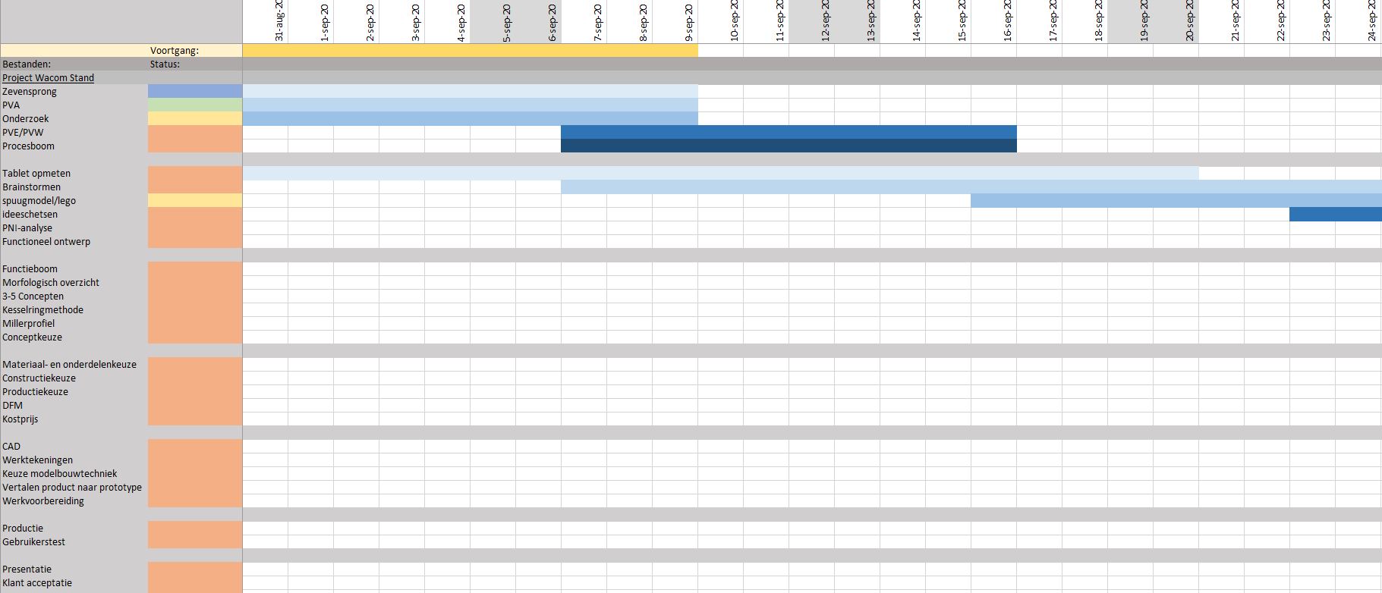
8 - Planning)

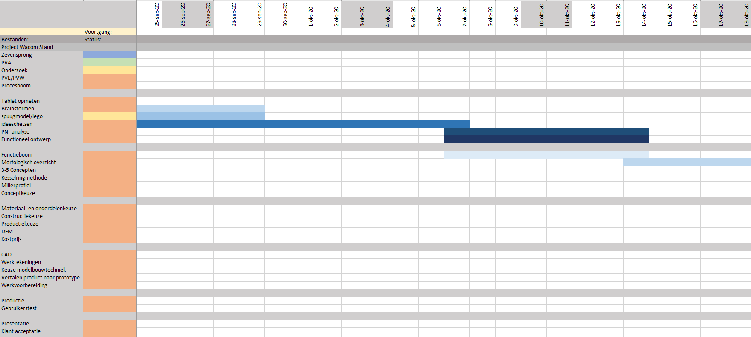

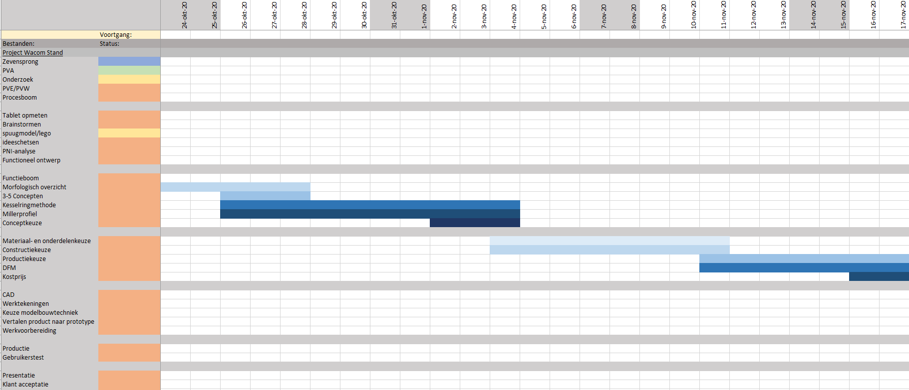

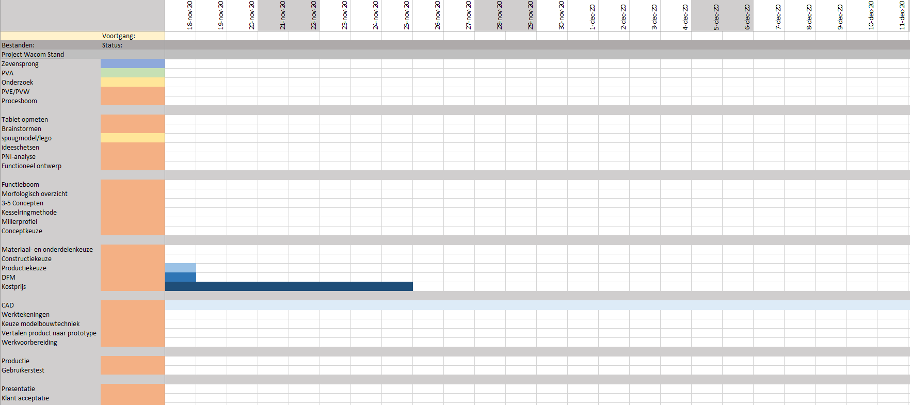

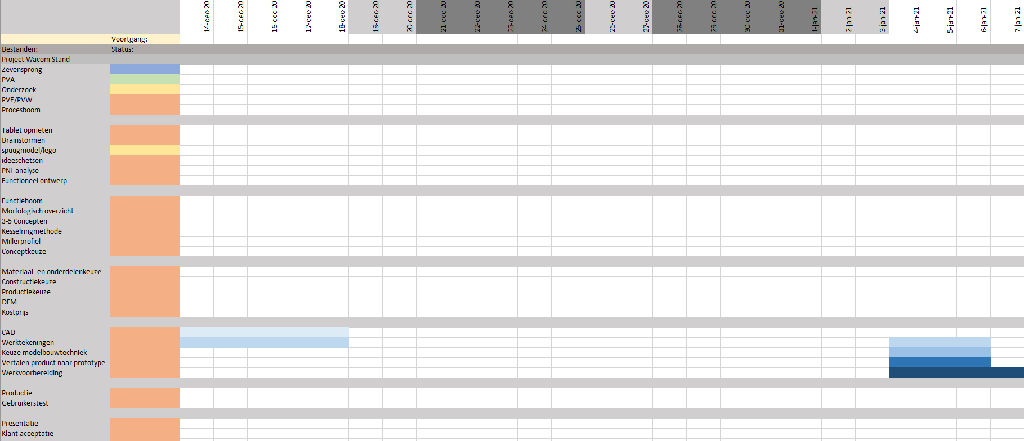

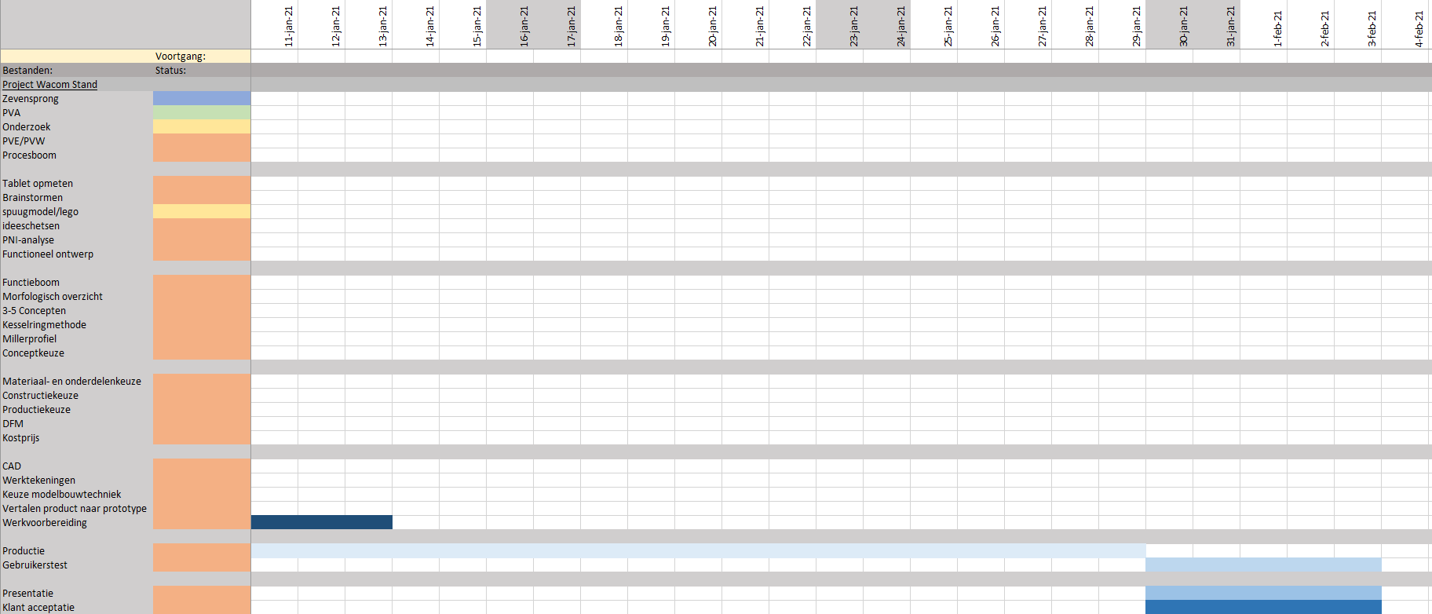

9 - Risico’s)
9.1 Tijd
Een van de grootste risico’s bij elk project is het tekort komen van tijd. Redenen door tijd tekort te komen zijn bijvoorbeeld ziek zijn, langzaam werktempo, niet gemotiveerd, vaak te laat, slechte afspraken of een slechte planning. Het gevolg van deze dingen zijn dat je tijd te kort komt en het eindproduct en de presentatie niet op tijd afhebt. Het gevolg hiervan is dat je voor je project een slecht resultaat behaald.
Om te voorkomen dat je geen tijd tekort komt is om duidelijk te werken , rustig te werken en geconcentreerd werken. Zoek desnoods een andere werkplek of vraag mensen hulp als je iets niet begrijpt of als je vragen hebt. Kom hier niet te laat mee.
Zorg ervoor dat als je op planning loopt niet denk van “ik haal het wel”. Loop je voor, werk gewoon door zodat je wanneer het even tegen zit genoeg ruimte hebt voor speling of voor taken te schuiven. Verlies dus niet je concentratie of je motivatie.

9.2 Onduidelijkheden
het kan zijn dat er onduidelijkheden ontstaan in het loop van het ontwerptraject. Zorg ervoor dat dit zo snel mogelijk duidelijk is zodat je weer verder kan waar je bent gebleven. Doe je er te lang over zul je veel tijd verliezen. Het gevolg wanneer je te laat actie onderneemt is dat je nog meer tijd te kort komt. Zorg er dus voor dat je als er onduidelijkheden of vragen zijn je dit direct aan de juiste personen vraagt. Desnoods zoek je het op internet op als het mogelijk is.

9.3 Gegevens kwijt
De grootste nachtmerrie is om al je documenten en gegevens kwijt te raken. Dit kan bijvoorbeeld gebeuren doordat je het per ongeluk verwijderd of door een virus die je computer en documenten sloopt. Welke reden dan ook, zorg ervoor dat je je documenten op meerdere plekken opslaat. Denk hierbij aan een USB-stick, een blog of op google drive. Voorkom dat je je documenten en gegevens kwijt raakt!

